Муниципальное казенное учреждение культуры

**«Орловская централизованная библиотечная система»**

____________________________________________________________

|  |  |
| --- | --- |
| 612270, Россия,  Кировская область  г. Орлов, ул. Орловская, 60  19 октября 2021 г. | тел. 8(83365) 2-17-42  e-mail: lady.bibl@yandex.ru  www: orlovlib.ru  https://vk.com/public108389778 |

**Опыт работы муниципальных библиотек Орловского района по военно-патриотическому воспитанию на основании краеведческих материалов о земляках, принимавших участие в вооруженных конфликтах в Афганистане и Чеченской республике.**

Работа по военно-патриотическому воспитанию граждан является неотъемлемой частью деятельности библиотек Орловского района. Продвижение историко-патриотической книги в широкий круг читателей и, прежде всего, в молодежную среду, очень важно, ибо книги по истории учат не повторять ошибок прошлого, быть преданными своей Родине, ценить достижения предков и преумножать лучшие традиции Отечества.

Активная деятельность библиотек по патриотическому воспитанию граждан помогает осмыслению читателями минувшего, способствует формированию исторического самосознания, в свою очередь, создаёт фундамент, на котором строится патриотизм.

Патриотизм – это еще и любовь к своей Родине, и в первую очередь, к малой родине. А краеведение - та сфера деятельности библиотеки, которая обеспечивает преемственность поколений, сохранение культуры и традиций, создание новых ценностей. И главное в краеведческой работе - выявление, сбор, изучение, сохранение документов и предоставление их читателям. Познакомить читателя с историей родного края, воспитать чувство гордости за славное прошлое своих земляков, с уважением относиться к своим корням, культуре, традициям и обычаям – основная задача библиотеки в краеведческой работе.

Вот уже несколько лет сотрудники Орловской центральной районной библиотеки собирают, анализируют и издают материалы о земляках, участниках военных конфликтов в Афганистане и Чеченской республике.

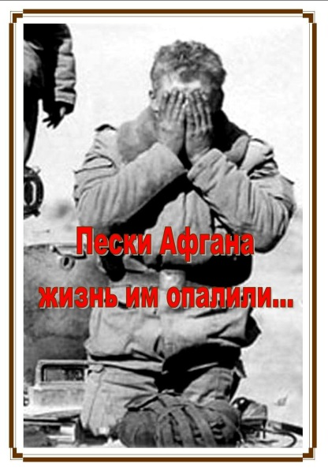 В 2014, 2019 гг. к 25-летию и 30-летию вывода советских войск из Афганистана, нами изданы первый, второй и третий выпуски биографического справочника «Пески Афгана жизнь им опалили…» Орловчане – участники войны в Афганистане : биографический справочник, в котором собрана информация первоначально только о 17 земляках, хотя по сведениям райвоенкомата  в ней приняло участие более 30 человек. В третьем издании информация дополнилась новыми сведениями о четырех героях войны в Афганистане.

Презентация этого сборника состоялась в Центральной библиотеке. На нее собрались  учащиеся средней школы № 1 им. Н.Ф.Зонова, учителя школ города, активные читатели  нашей библиотеки, участники клубов, библиотечные и музейные работники. Не отказались принять участие в презентации и герои нашего издания,  вертолётчики: капитан А.Н. Прозоров и старший прапорщик Н.А.Арбузов.  Для них, прошедших боль и ад афганской войны, она продолжается и поныне, поэтому скупы их воспоминания. Они были солдатами, верными присяге и долгу, познали истинную цену воинского братства, скреплённого потом, кровью и болью.  Память о тех событиях живёт в них до сих пор, её не сотрут ни годы, ни расстояния.

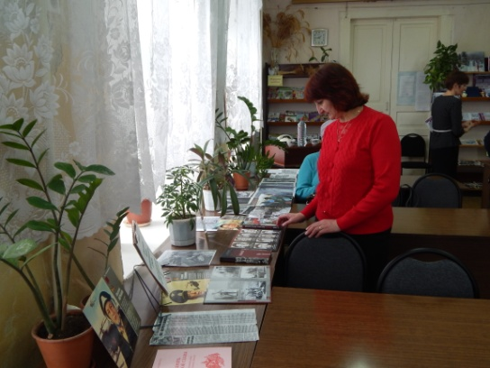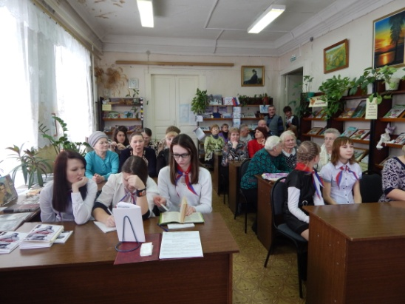

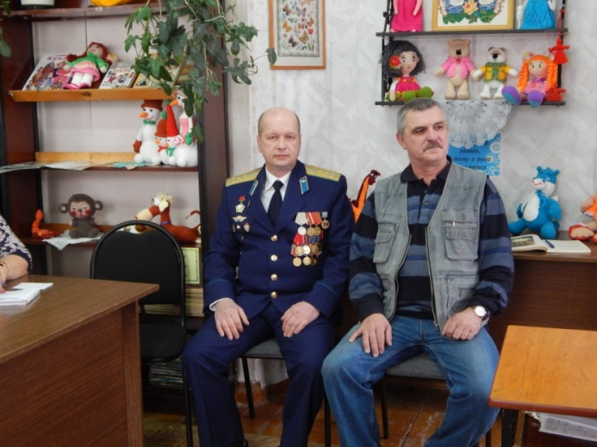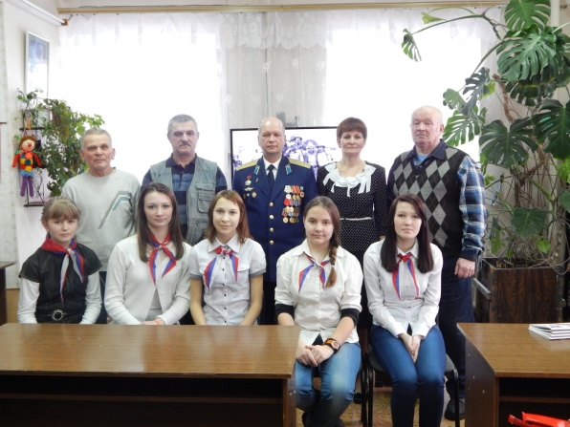

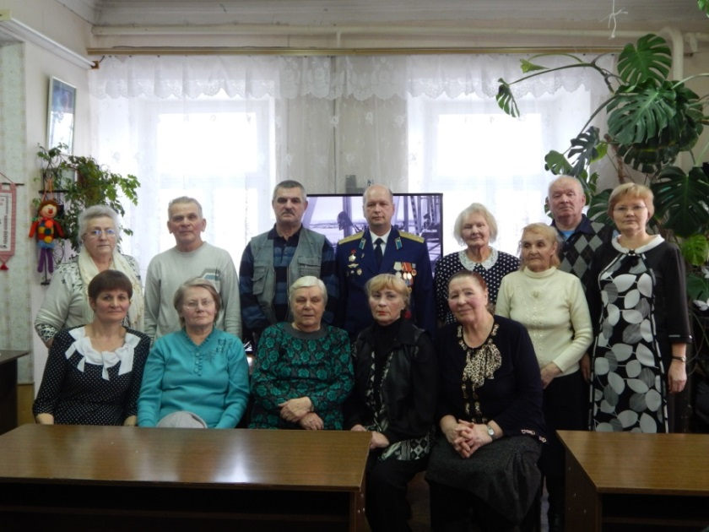

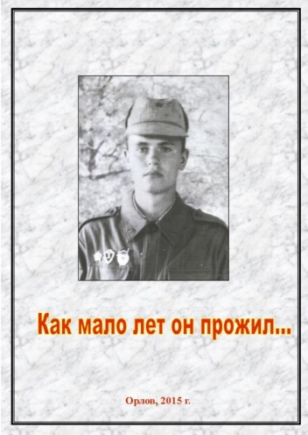

В библиотеке изданы еще два отдельных сборника о героях Чеченской войны:

Книга памяти «Как мало лет он прожил…», о геройски погибшем при исполнении воинского долга младшем сержанте в/ч 65349 81 мотострелкового полка Ф.В. Гребеневе (Как мало лет он прожил… / МКУК «Орловская центральная районная библиотека». – Орлов, 2015. – 24 с. – (Они живы памятью нашей)).

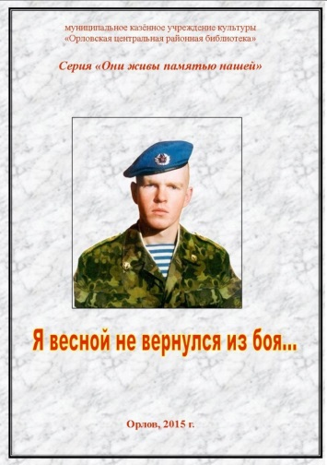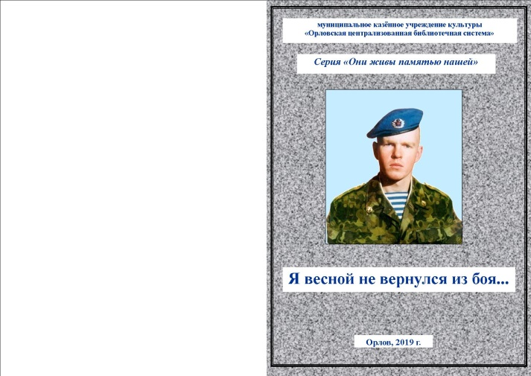Книга памяти «Я весной не вернулся из боя…», о геройски погибшем, при исполнении воинского долга, десантнике 6-й роты 76-й Псковской гвардейской дивизии ВДВ гвардии-ефрейторе В. Н. Сокованове (Я весной не вернулся из боя… / МКУК «Орловская центральная районная библиотека». – Орлов, 2015. – 22 с. – (Они живы памятью нашей)).

Уроки мужества «Нас крестили в горах пулеметным огнем» и презентация этих

изданий прошли в Центральной библиотеке с участием родителей, одноклассников геройски погибших ребят.

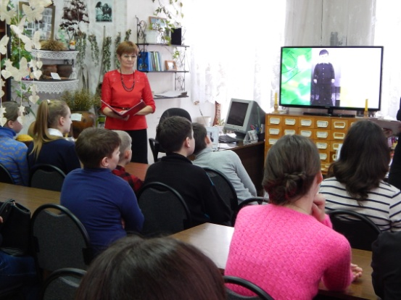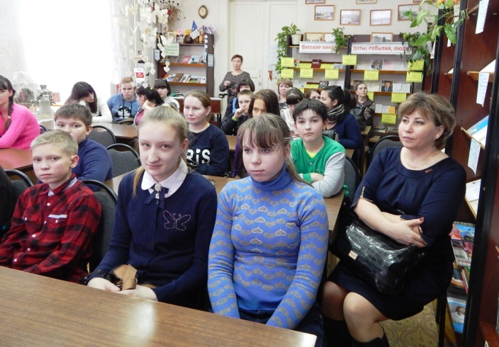

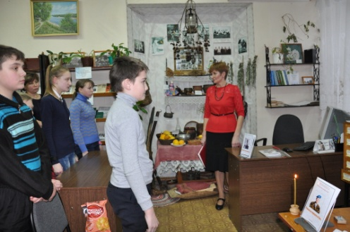

С использованием этих сборников разработан час памяти «Время выбрало нас…», который *ежегодно* проводится сотрудниками центральной районной библиотекой для студентов Орловского колледжа педагогики и профессиональных технологий.

Целями мероприятия является:

- познакомить  с историей советско-афганской войны, вооруженного конфликта в Чечне;

- воспитание патриотизма, чувства гордости за воинов, свято выполняющих свой долг.

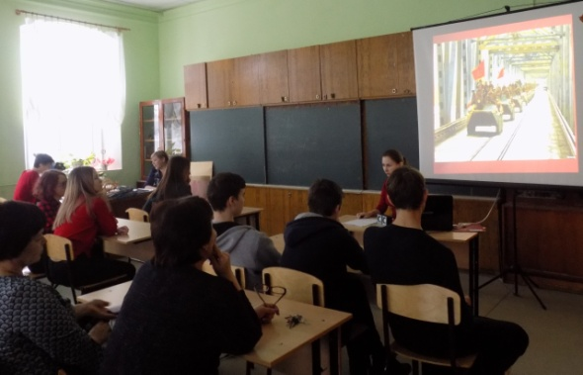Во время проведения этого мероприятия библиотекари говорят о земляках, которые побывали в «горячих точках», с честью выполнили свой воинский долг, заглянули в лицо смерти, лучше узнали цену дружбы и товарищества. Особые слова стараемся подобрать, чтобы рассказать о тех ребятах, что погибли в Афганистане и Чечне.  
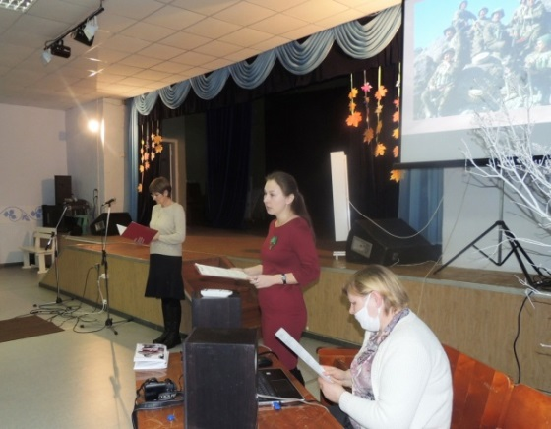

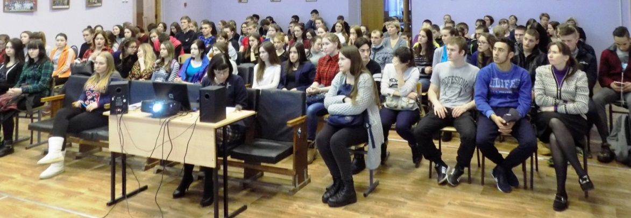

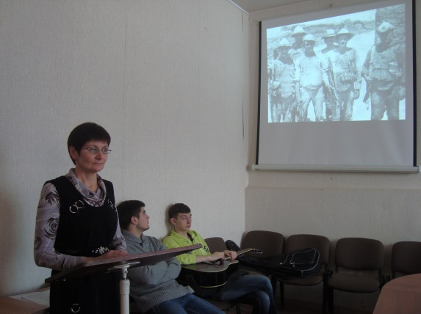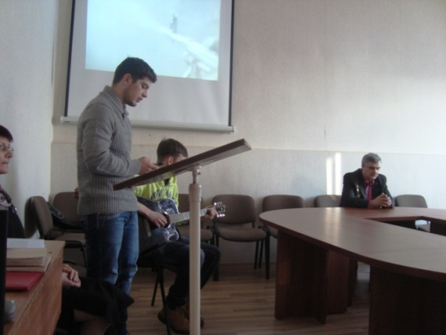Для студентов Орлово-Вятского сельскохозяйственного колледжа также е*жегодно* проводится литературно-музыкальная композиция **«Долгое эхо Афгана**…»

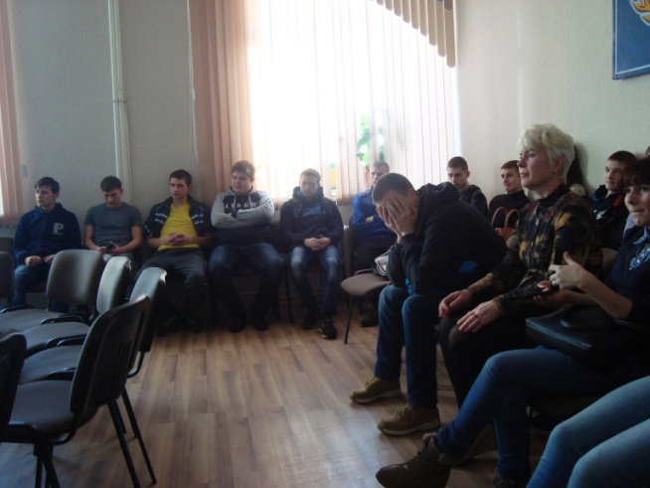

Ежегодно мероприятия проводятся для учащихся школ района.

Например: Центральная библиотека (средняя школа г. Орлова) - час памяти «Время выбрало нас…»

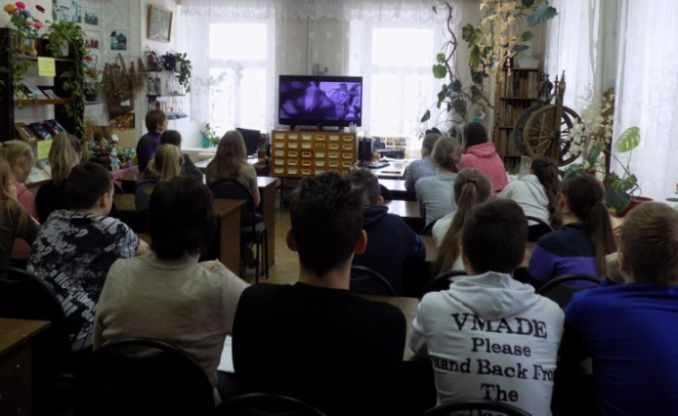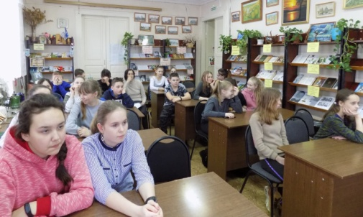Русановская сельская библиотека - час памяти «Российской славы имена и лица».

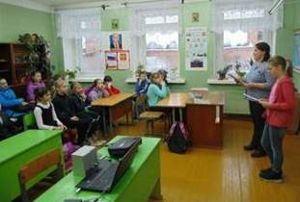

Тохтинская сельская библиотека - «И в памяти хранить мы будем вечно, ребят, которых нет уж среди нас».

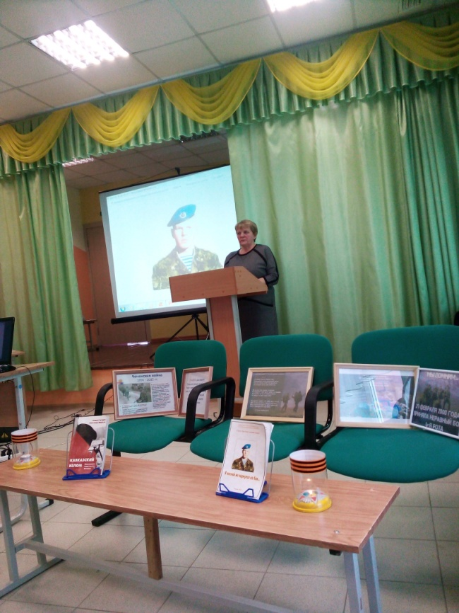 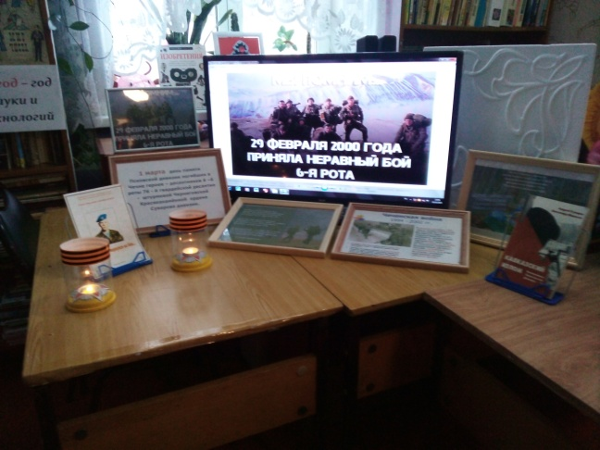

Колковская сельская библиотека - час памяти "Лицо мужества"

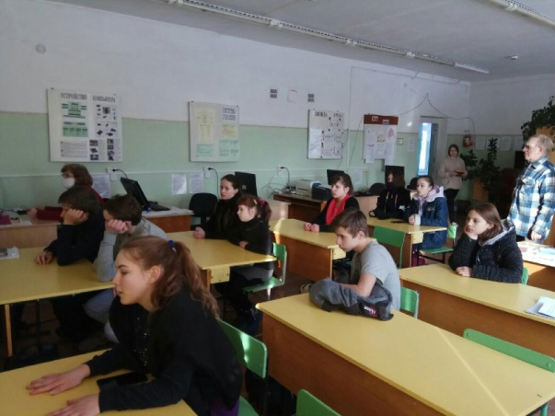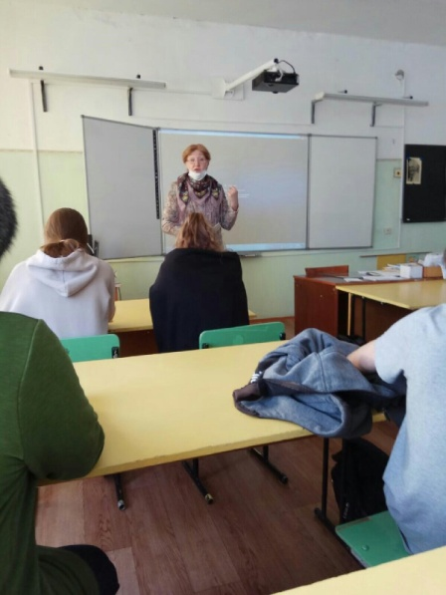

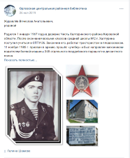К 30-летию вывода советских войск из Афганистана и 40-летию начала афганской войны в официальной группе «ВКонтакте» центральной районной библиотеки на протяжении всего 2019 года публиковались материалы из биографического справочника «Пески Афгана жизнь им опалили», изданного в 2019 году.

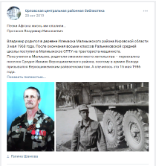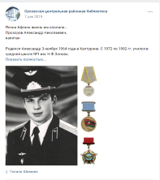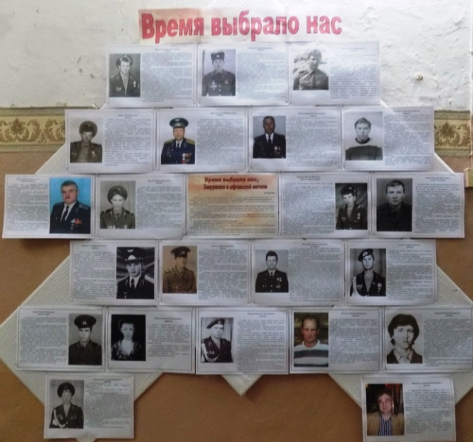К этой же дате в фойе библиотеки оформлена фотовыставка «Время выбрало нас…» На протяжении всего года читатели могли знакомиться с ней, и вспоминать тех, кто проявил высочайшую силу духа, самоотверженность, героизм, выполняя боевой долг в Афганистане, о тех, кто не вернулся, и о тех, кто сейчас живет и не дает нам забыть событий этой войны, и погибших молодых, сильных, наших ребят, бойцов и офицеров.

Зав. информационно-методическим отделом С.Л. Гребенева